Анализ работы по патриотическому воспитанию обучающихся МБОУ «Верхотомская ООШ»

  - Формирование духовно-нравственного потенциала личности школьника-гражданина, сопричастного к судьбе своего края, своей Родины.
  - воспитание глубокого патриотического сознания, идеи служения Отечеству и его вооруженной защите, чувства гордости за русское оружие, уважение к военной истории, стремление к военной службе, сохранение и преумножение славных воинских традиций;
  - развитие познавательных интересов, потребности в познании культурно-исторических ценностей, творческой активности;
  - привлечение обучающихся к работе по возрождению, сохранению и умножению культурных, духовно-нравственных ценностей, славных традиций, накопленных поколениями и школьных традиций – вот значимые задачи по патриотическому воспитанию обучающихся школы.

Вопросы гражданского, военно-патриотического воспитания обучающихся в Верхотомской основной общеобразовательной школе всегда были приоритетными. Любовь к Родине, воспитание чувства гордости, уважения к героическому прошлому своей родины, края, своих односельчан - героям и ветеранам ВОВ, труда, вдовам участников войны – основные задачи для формирования исторического сознания обучающихся как граждан, патриотов своей Родины.
Так, например, 2009 – 2010 учебный год был насыщен конкурсами и мероприятиями, посвященными 65-летию празднования Дня Победы. В преддверии празднования этой юбилейной даты в школе были спланированы и проведены два больших тематических периода: «Равнение на подвиг» и «Этих дней не смолкнет слава», задачами которых стали:
- Воспитание патриотизма, гражданственности, исторического сознания молодежи в процессе изучения истории своей родины

- Расширение знаний обучающихся о героическом прошлом своей родины, края, о героическом прошлом своих односельчан

- Воспитание в детях патриотизма, уважения и чувства благодарности героям и ветеранам ВОВ, труда, вдовам участников войны

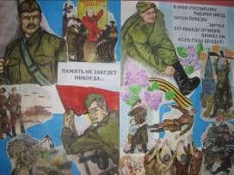
- Оказание помощи ветеранам войны и
труженикам тыла, изготовление сувениров
и подарков для них

В соответствии с планом был оформлен стенд
«Великой Победе – 65!»
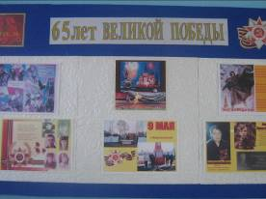
В библиотеке и кабинетах русского языка и литературы оформлены уголки и выставки «Литература военного времени – детям о войне», «Никто не забыт и ничто не забыто»
Тематика периода была продолжена в декаде предметов гуманитарного цикла:
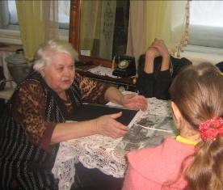
обучающиеся начальной школы организовали встречу с Майоровой Л.И., где прозвучали воспоминания о «Детстве, опаленном войной».

Каждый год, в канун празднования 9 Мая, ребята 2-9 классов посещают и оказывают необходимую помощь труженикам тыла и вдовам ВОВ, на память о встрече дарят открытки и подарки, сделанные своими руками.
По материалам воспоминаний выпускают стенгазеты: «Никто не забыт и ничто не забыто» ( о А.М. Дельмухаметовой), «И тыл был фронтом» (о
Матвеевой А.Е и Матвееве Н.В), «Солдат, музыкант и поэт»(о Лысенко Василии Ефимовиче).
Составлен график посещения ветеранов ВОВ, тружеников тыла и вдов участников ВОВ.
Проходят конкурсы на лучшее прочтение стихотворений о ВОВ «Строки, добытые в боях»
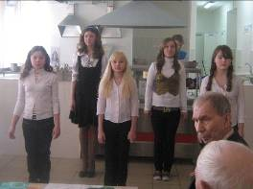
Агитбригада в канун празднования Дня защитника Отечества выступают перед ветеранами тыла и участниками интернациональных войн и конфликтов; и в канун Международного женского дня перед вдовами участников ВОВ.
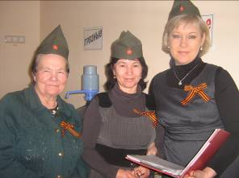

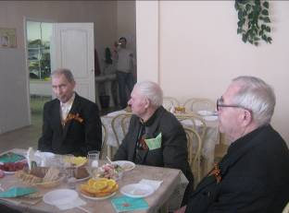

Кроме этого, обучающиеся нашей школы принимают участие в концертах, организованных сельским ДК, посвященных празднованию этих дат.
Положительный отзыв гостей (ветеранов труда и тыла, вдов участников ВОВ) получили итоговые мероприятия тематического периода «Этих дней не смолкнет слава»: «Подвигу народа жить в веках» (5 – 8 кл), смотр художественной самодеятельности «Салют, Победа!» (1-4 классы), где ребята читали и инсценировали стихотворения, исполняли песни о ВОВ, брали интервью у гостей мероприятия. Кроме этого в канун Дня Защитника Отечества и 8 марта обучающиеся приглашали в школу для поздравления жителей села данной категории.
В канун 9 Мая проведены акции «Открытка ветерану» и «Собери посылку ветерану» (2 ветерана ВОВ были поздравлены продуктовыми наборами).
К годовщине Великой Победы классными руководителями организовано оформление окон к юбилейной дате.
Патриотическому воспитанию школьников способствует работа школьного музея. В течение всего года проходят экскурсии («По волнам памяти»). Свои впечатления от экскурсии, рассказов дети передают в заметках. В 2010 г в газете «Заря» было опубликовано 5 наших статей: «Кто говорит, что на войне не страшно, тот ничего не знает о войне» - Исланов А , 7 кл.; «О чем рассказывает карточка блокадного Ленинграда» - Шабалина Е, 6 кл, Шнейдер И, 8 кл; «Детство, опаленное войной»- «История одной фотографии»- учителя нач. кл.;«Солдатские платки» - Скобелкин И, «Солдат, музыкант и поэт»- Полуэктова А, Клопова Д, Карпукова Г- ученицы 7 кл.

Приняли участие в районном конкурсе социальных проектов «Живое слово ветерана». Работа обучающихся 8 кл «Кто говорит, что на войне нестрашно, тот ничего не знает о войне» заняла 1-е место.
Приняли участие в областной научно-практической конференции исследовательских работ «Мы – будущее Кузбасса (юниор)». Работа «Дом, возвращающий в детство» Скобелкина И вышла во 2-й очный этап.

Принимали участие в районном конкурсе фотографий «Великой Победе – 65 славных лет!»- отправлено 6 работ (все участники стали призерами)
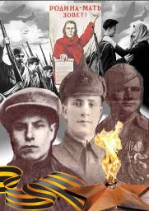
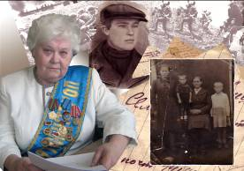
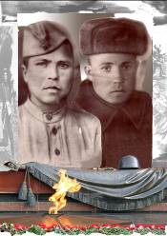

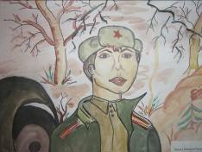
Ежегодно проводится конкурс рисунков и поделок «Война глазами детей»
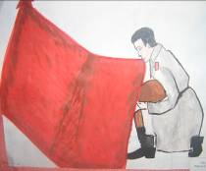
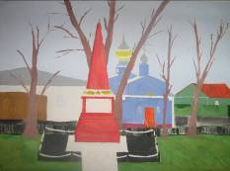

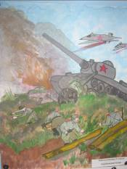
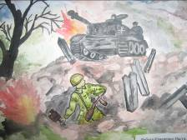

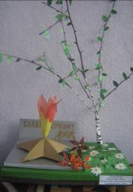
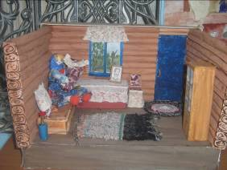

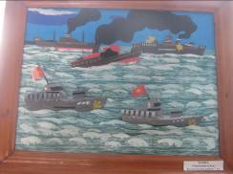

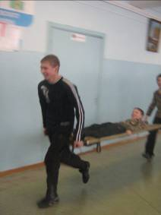
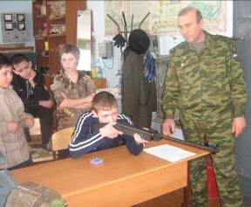
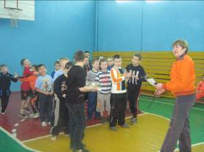
Традиционной стала спортивная легкоатлетическая эстафета «Вахта памяти – эстафета поколений»

Ведет активную работу волонтерская группа ребят. Под их охраной и наблюдением состояние памятников, обелисков с. Верхотомское
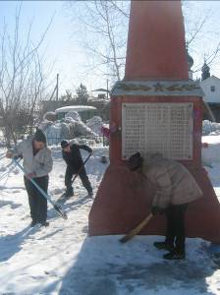
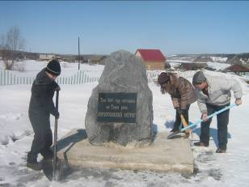

В 2009 г. педагогический коллектив и обучающиеся школы совместно с администрацией и жителями села приняли активное участие в закладке, посадке аллеи Победы: посажено около 200 саженцев ели и сосны.
8 мая прошло торжественное открытие памятника погибшим землякам-односельчанам – братьям Герасимовых (последний из 4-х памятных знаков установленных в рамках проекта «О прошлом память сохраним» на территории села).
Год Учителя (2009)был представлен 6 работами на конкурс «Учитель Года в Кузбассе». О лучших учителях нашей школы написаны очерки для книги «Золотой фонд Кемеровского района» ( о Кислицине П.А, Кислициной В.И., Олениной Л.В., Белых В.М. (работу выполняли рук. шк. музея Майорова Л.И., Сенаторова Е.Н, Перфильева С.В.)
Историко-краеведческая деятельность является в нашей школе системообразующей.
Это значит, что:
- В течение учебного года обязательно проводится общешкольный тематический период по данному направлению
- Каждый класс, начиная с 5-го, имеет задание от Совета музея, которое выполняет в течение года
- Самоуправление детской организации «РИД» и музея тесно связано, совместно планируются и проводятся многие дела
- Школьный музей регулярно проводит экскурсии – обзорные и тематические к значительным календарным датам (День Знаний, День учителя, День пожилого человека, выборы, День защитников Отечества, День Победы, юбилеи Кемеровской области, Кемеровского района)
- Работа по патриотическому воспитанию обучающихся ведётся совместно с Советом ветеранов. В школе появилась новая традиция проводить ежегодно 16 октября, в день рождения Клопова М.И. Игра в городки, «Ветеранские посиделки».
Изучив материалы школьного музея, обучающаяся Юрченко К. приняла участие в районном конкурсе рефератов «Великой Победе – 65!»: «Фронтовые судьбы моих земляков».
Школьный музей оказывает неоценимую помощь в предоставлении материала для выставок и сборе материала к конкурсам различного уровня и тематики.
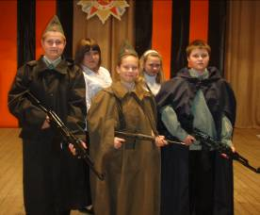
В 2012 г. активное участие приняли в районном фестивале «Страницы памяти». Руководители – Перфильева С.В., зам.директора по ВР. и Сенаторова Е.Н., соц.педагог.:
В трех номинациях наши обучающиеся заняли призовые места:
1. Номинация «Лучшая стенгазета»- 1 место. Грамота и ценный подарок.

2. Номинация «Лучший фотоальбом». – 2 обучающихся - участника. - 2 место. Грамота и ценный подарок
3. Номер художественной самодеятельности. 3 обучающихся-участника (Куминов П, Ульянов А. Орехов А) – 3 место. Грамота и ценный подарок.
С целью воспитания активных граждан нашей страны, формирования нравственной и правовой культуры молодежи, поддержки и развития социально-значимых инициатив детей и подростков в школе создана и успешно функционирует детская общественная организация РИД (Республика Интересных дел»), задачами которой являются формирование качеств личности, которые помогут в саморазвитии, самоопределении и самореализации в обществе, осознание молодежи себя гражданами России, Кузбасса.
По инициативе РИД в школе проходят мероприятия и праздники, где ребята проявляют полную самостоятельность, творчество и умение организовать своих сверстников:
- поздравления педагогов с Днем учителя,
- концерт – поздравление педагогов школы и юбиляров с Днем рождения;
- выпуск школьной газеты «Школа time »,
- вечера досуга молодежи
- работа волонтерской группы.

Воспитание молодого поколения является первостепенной функцией каждого современного общества, в том числе школы. Заполняя с раннего детства духовный мир ребенка такими высокими понятиями как "Родина", "Отечество", "Россия ", мы воспитываем полноценных граждан своей страны.
Зам.директора по ВР Перфильева С.В.

